PRÁCTICA 2.1 ENTORNOS DE DESARROLLO
Juan León Medina 1ºN DAW

Parte 1: Requisitos
Instalar Visual Studio 2022 en el ordenador, sino está ya instalado.
Pese a tener ya instalado Visual Studio 2022 Community en todos mis ordenadores, crearé un tutorial mezclando capturas de pantalla obtenidas de internet y algunas propias.

- PASO 1:
Acceder a la web de Microsoft Visual Studio desde el enlace https://visualstudio.microsoft.com/es/vs/ o buscar “Visual Studio 2022” en Google y accediendo a su primer enlace.

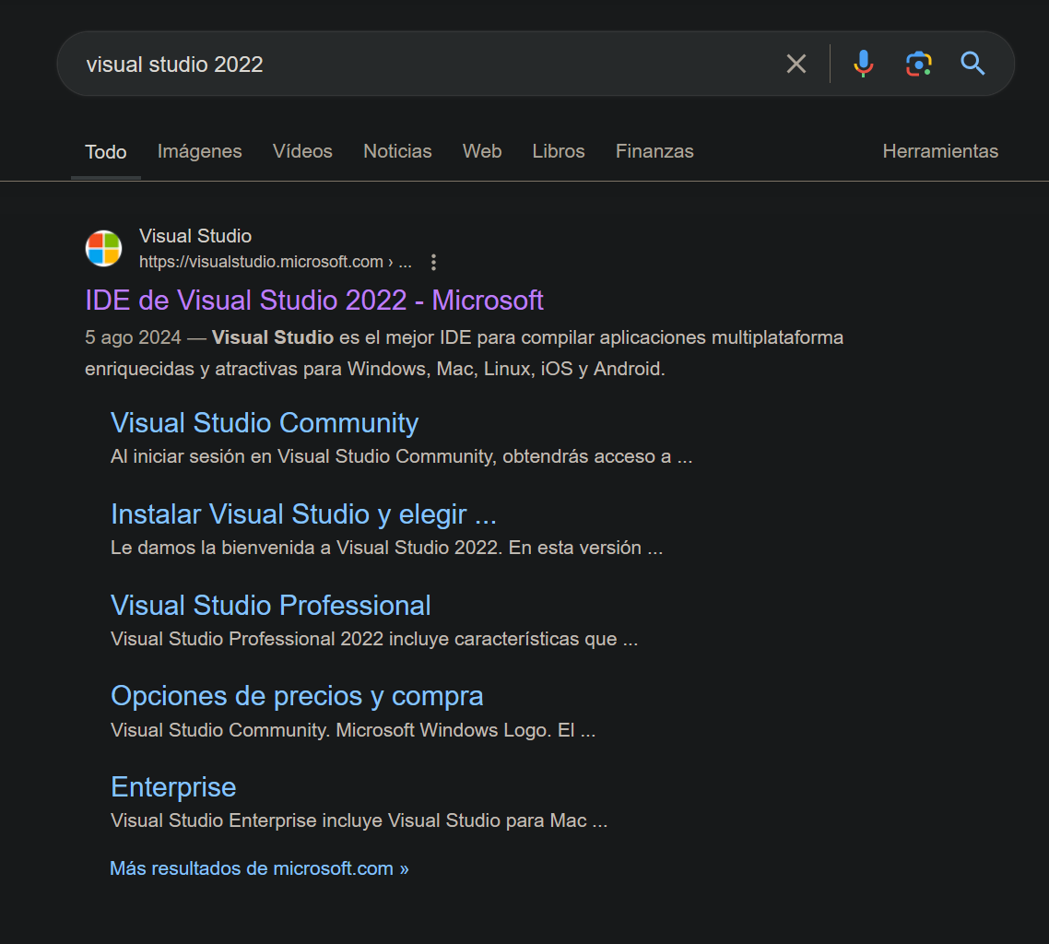
- PASO 2:
Recuerda que para usar la versión de Visual Studio 2022 debes obtener una licencia, pero puedes obtener la versión “Community”, la cual es gratuita.
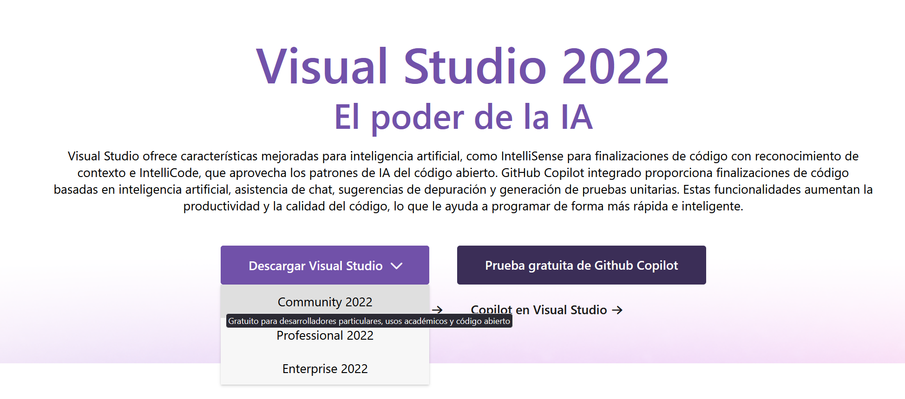

- PASO 3:
Tras la descarga, abre el instalador y verás una nueva ventana para comenzar la instalación

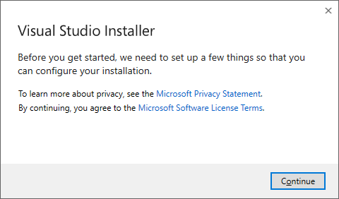

- PASO 4:
Tras comenzar la instalación, encontraremos varias ventanas de configuración, hasta llegar a una de las más importantes. La elección de entornos de trabajo que queremos obtener. Podemos instalar todas, o sólo las necesarias para nuestro desarrollo.
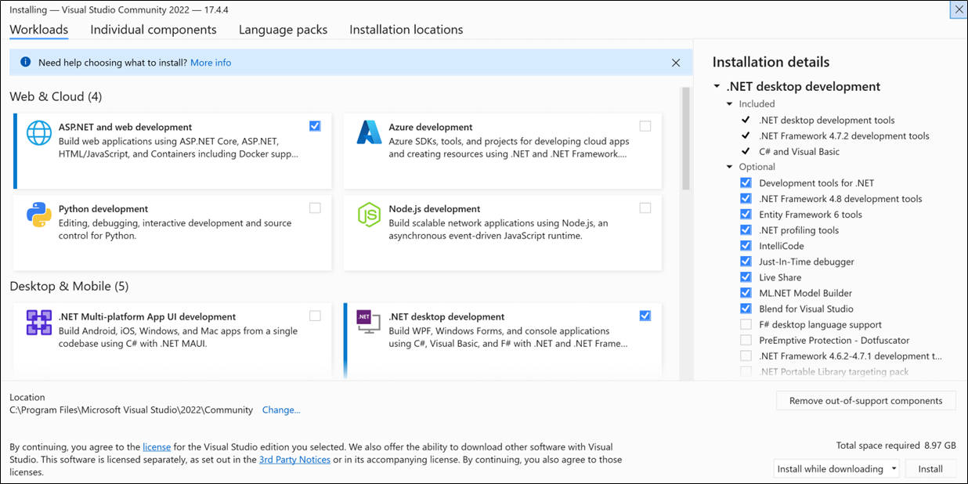

- PASO 5:
Tras darle al botón de instalar y esperar a que se descarguen e instalen todos los componentes seleccionados, ya tendremos Visual Studio 20200 Community disponible en nuestro ordenador.
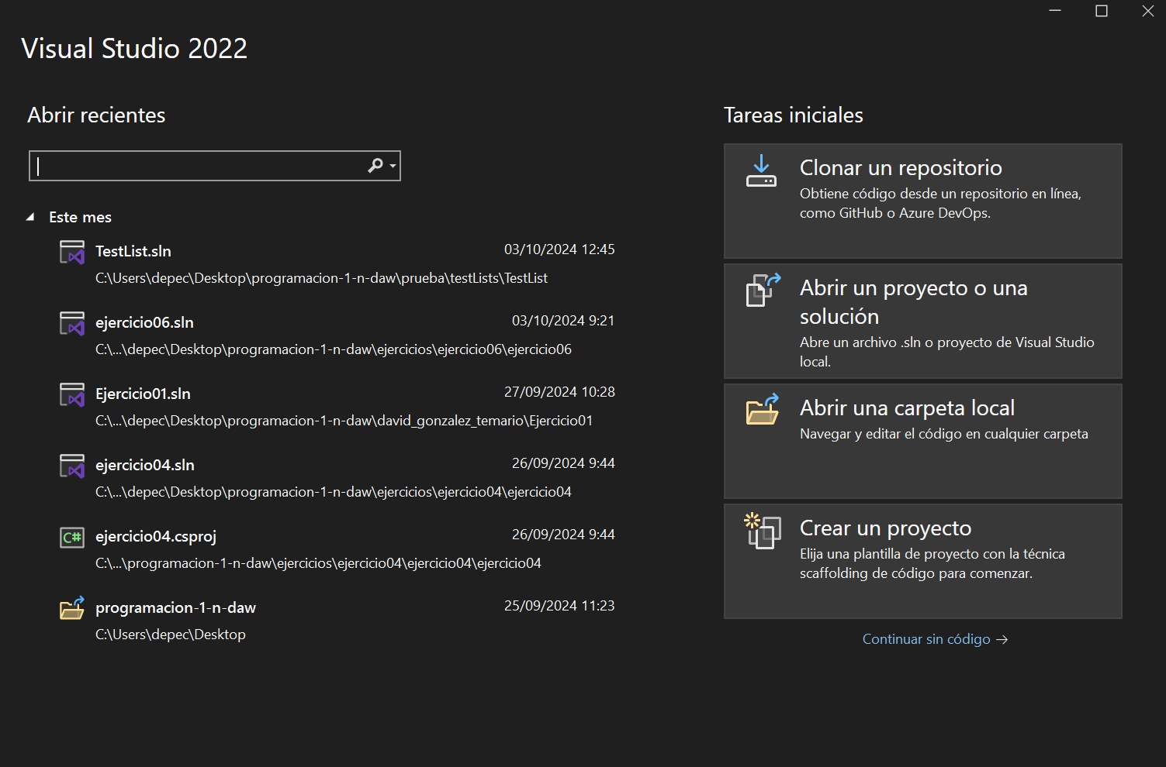

Desde aquí, ya podremos Crear o Abrir proyectos nuevos o antiguos desde sus respectivas opciones.

Parte 2: Personalización
Indicar los pasos a seguir para realizar las siguientes acciones de configuración:

• Cambiar el tema de color del IDE.
- Buscaremos “Herramientas” en la Barra de Menús, ubicada en la parte más superior de la ventana del Visual Studio 2022.
- Buscaremos la opción “Opciones” para poder acceder.
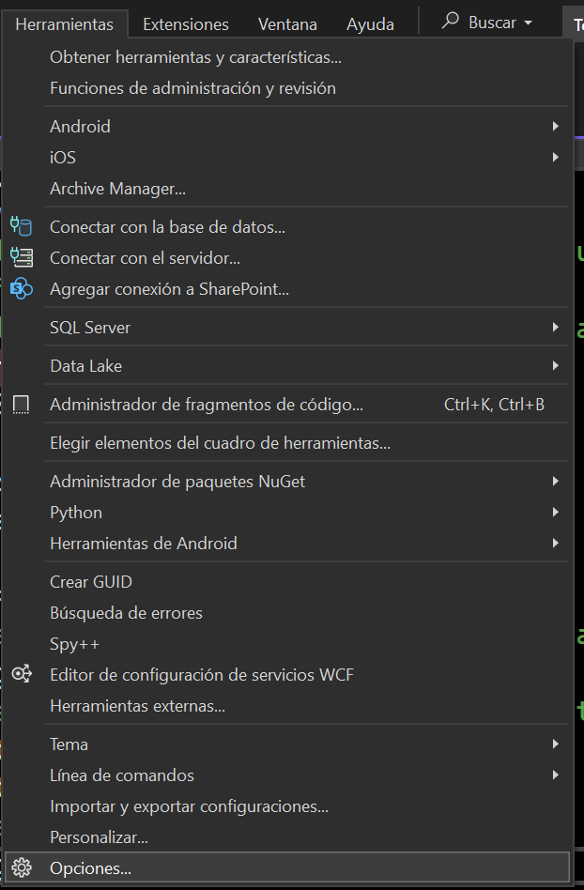

- Podremos observar una nueva ventana aparecer, la cual nos mostrará una gran variedad de opciones para personalizar nuestro Visual Studio.
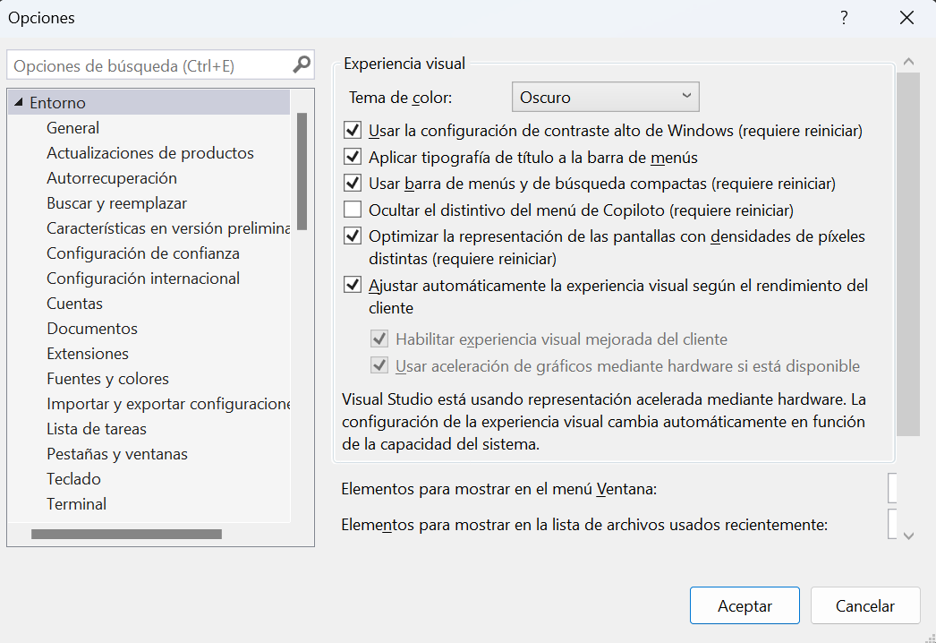

- En la parte superior izquierda, veremos una caja blanca que indica “Opciones de búsqueda (Ctrl+E)”, ahí introduciremos la palabra “color”, y seleccionaremos la opción “Fuentes y colores”
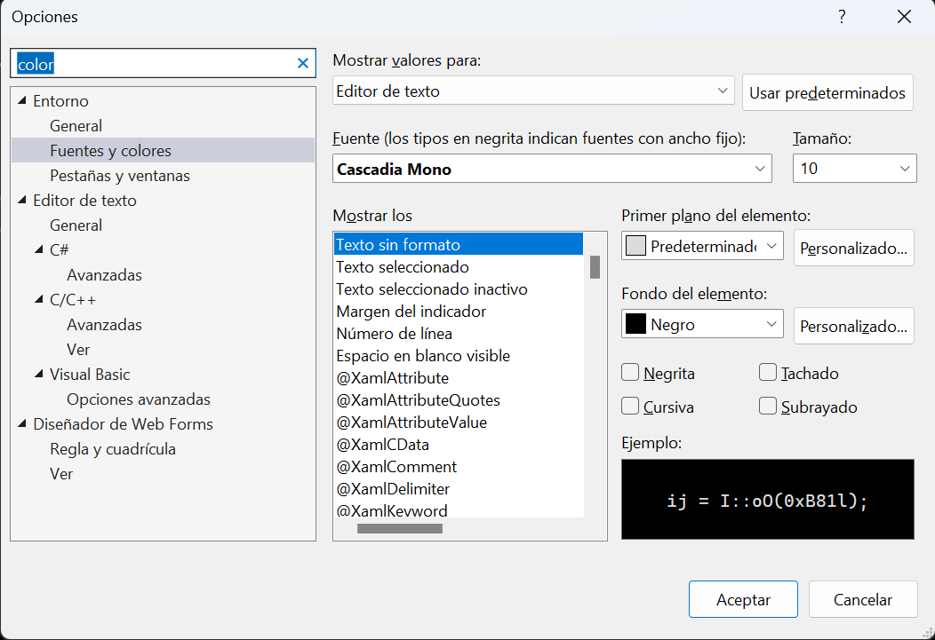

- Desde este menú, podremos seleccionar la “fuente”, y el “fondo del elemento”, es decir, el color de fondo de Visual Studio. Con estas opciones, tendremos este resultado:
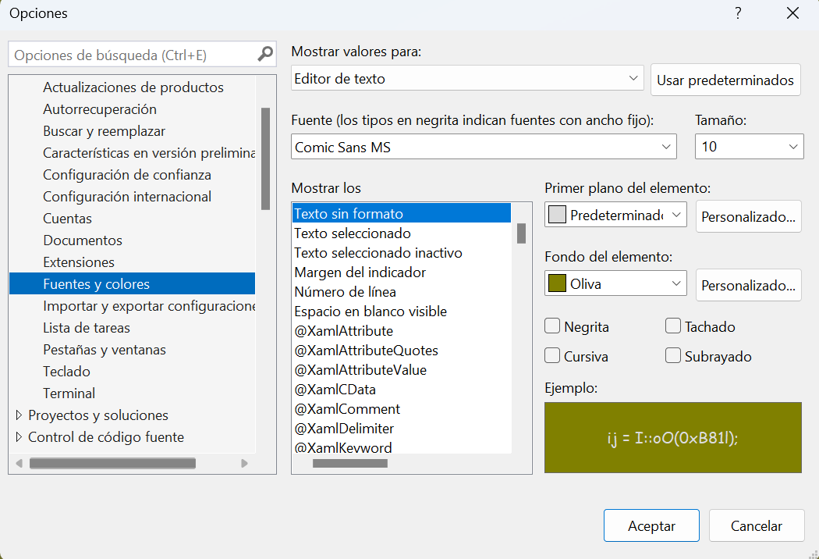

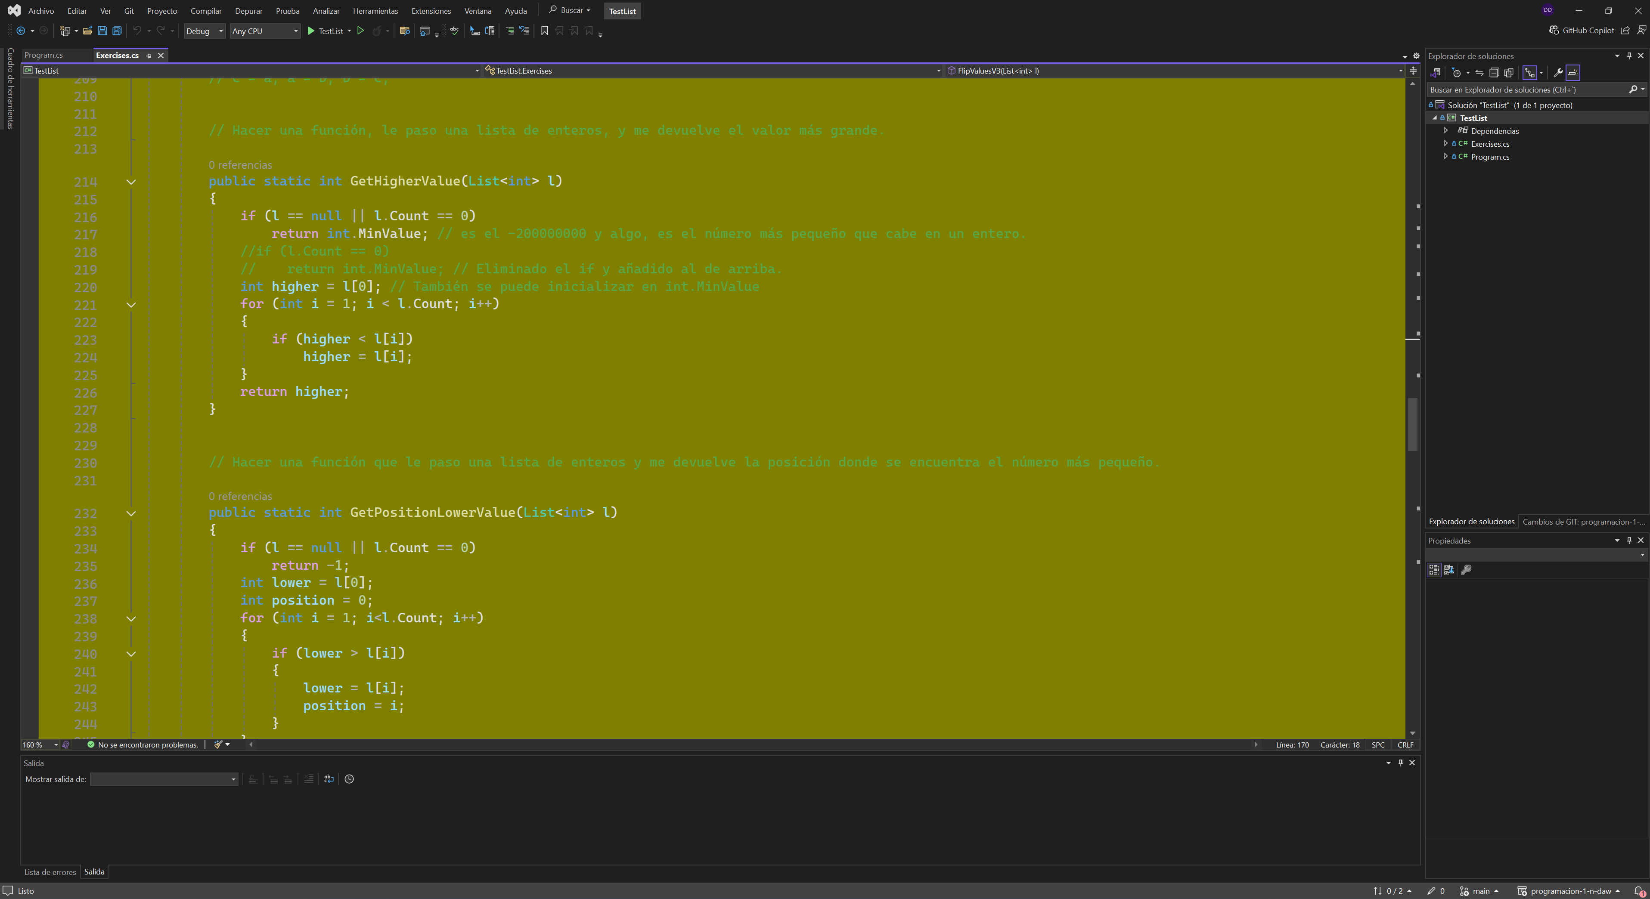

• Muestra la ventana de propiedades y el explorador de soluciones a la derecha y el cuadro de herramientas a la izquierda.

En la parte derecha del Visual Studio 2022, tenemos las ventanas de “Propiedades” y el “Explorador de soluciones”.

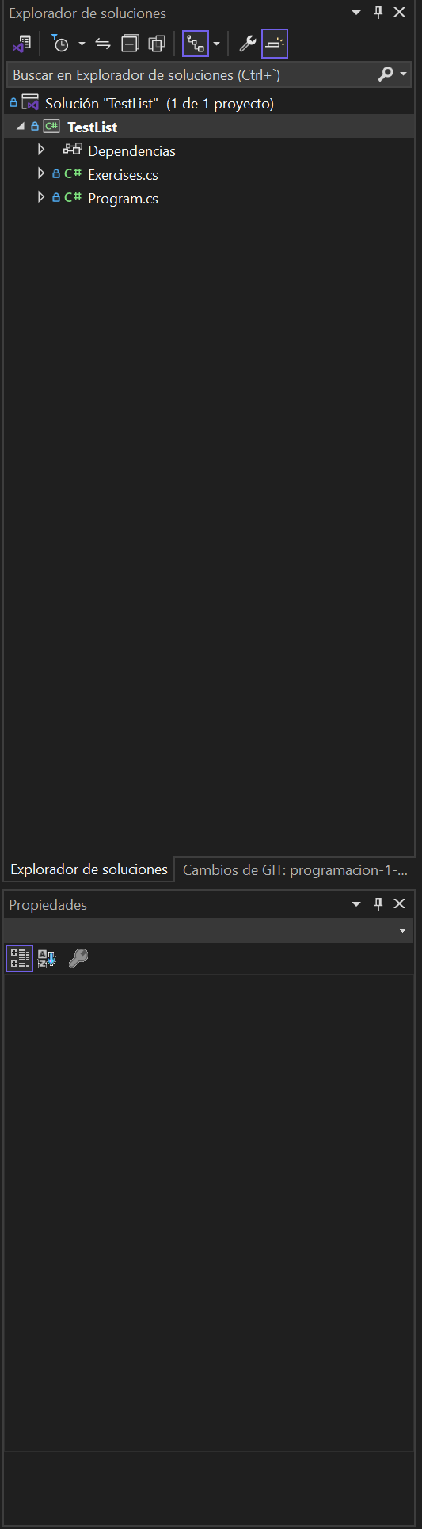

En la parte izquierda tenemos un pequeño texto que dice “Cuadro de Herramientas”, escrito en vertical.
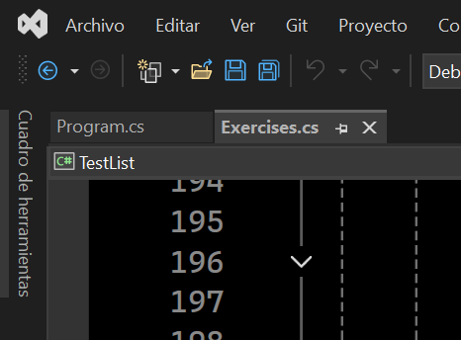

Al pulsarlo, obtendremos esta ventana:
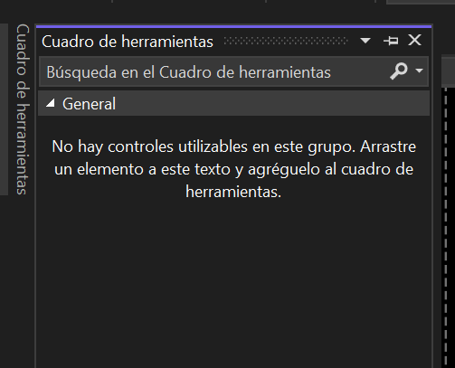

Si no encuentras estas ventanas, las tienes en la Barra de Menús, en la opción “ver”.

• Agregar un menú a la barra de menús con vuestras iniciales y el curso actual que contenga los comandos Pantalla completa, Compilar solución y Buscar). Pruébalos para comprobar su funcionamiento.

- Buscamos en la Barra de Menús la opción “ver”.
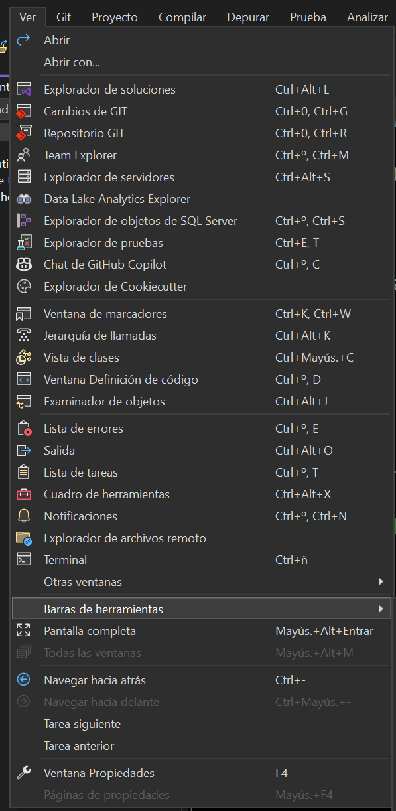

- Seleccionamos la “Barra de herramientas” y seleccionamos la última opción, que es “Personalizar”.

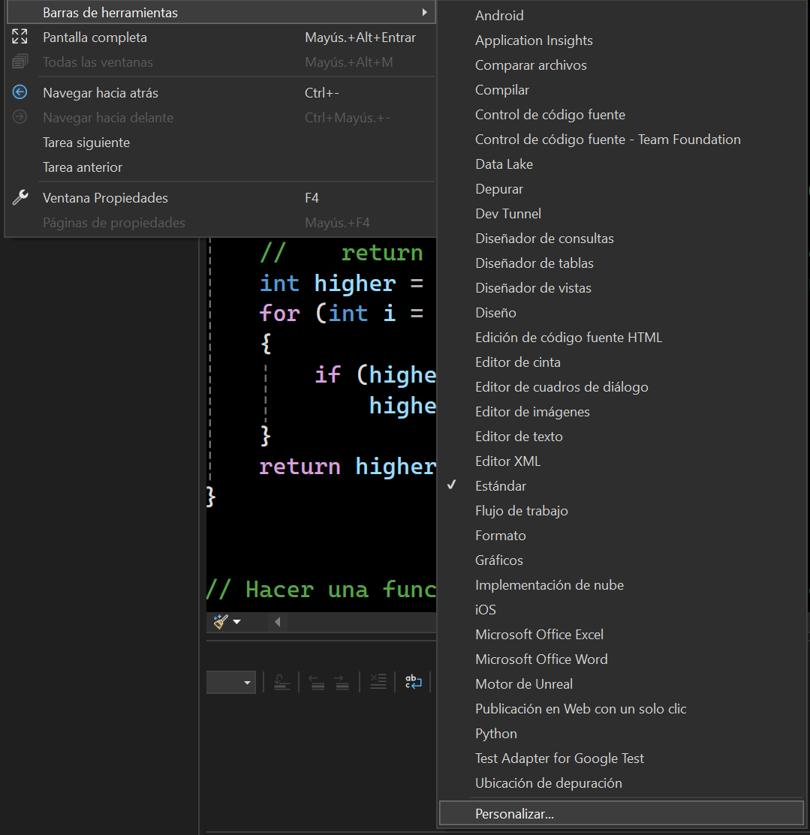

- En la nueva ventana que aparece, seleccionaremos la pestaña “Comandos”, y pincharemos en la opción ”Agregar nuevo menú”.

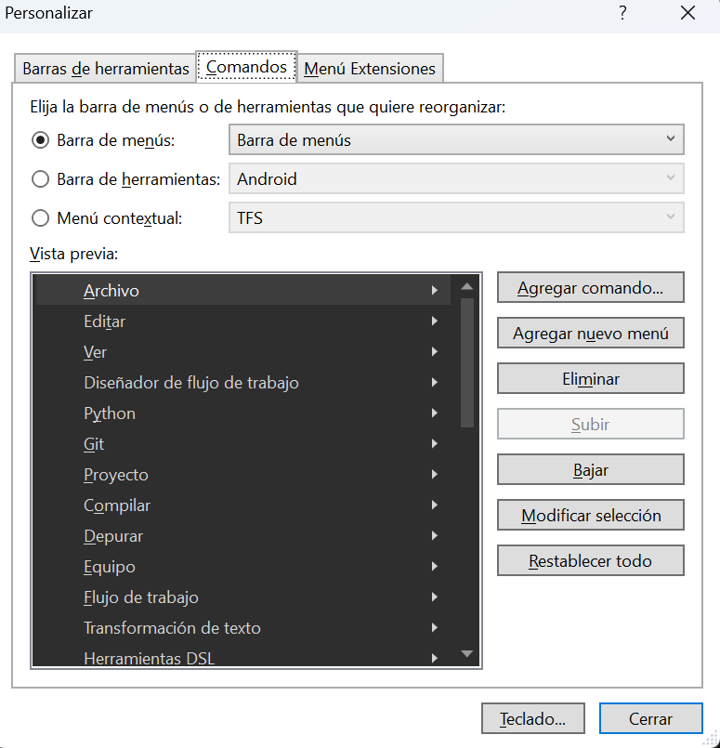

- Tras seleccionarlo, veremos que en la “Vista Previa”, habrá aparecido una opción que se llama “Nuevo menú”, así que ahora en la barra de menús, desplegamos las opciones y seleccionamos “Nuevo Menú”.
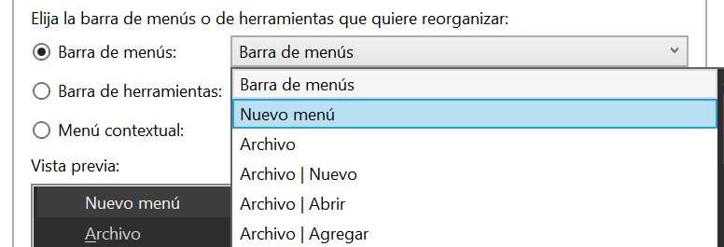

- Debemos presionar el botón “Agregar Comando” para añadir las opciones que queremos dentro del Menú.
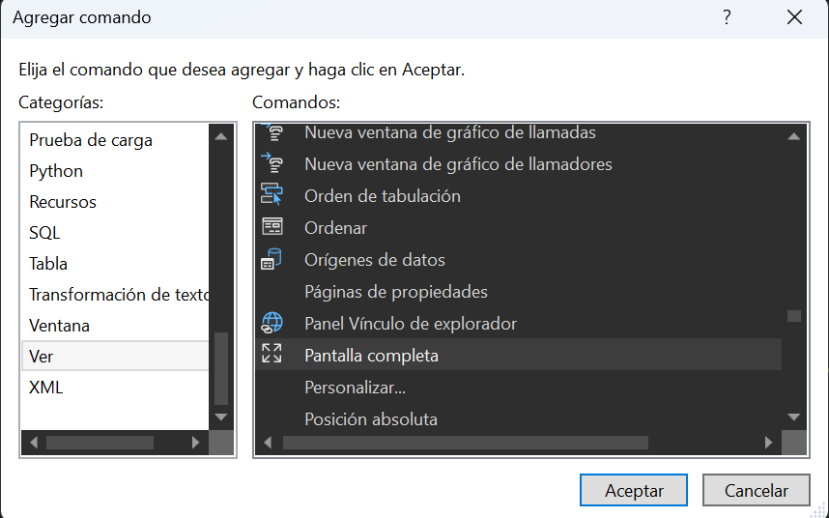

- En esta ventana, tenemos las “categorías” y los “comandos”. Una vez seleccionados los que queremos añadir, hacemos click al botón “Aceptar”.
Para una búsqueda más eficiente:
Categoría “Ver” → Comando “Pantalla Completa”.
Categoría “Compilar” → Comando “Compilar Solución”
Categoría “Editar” → Comando “Buscar”

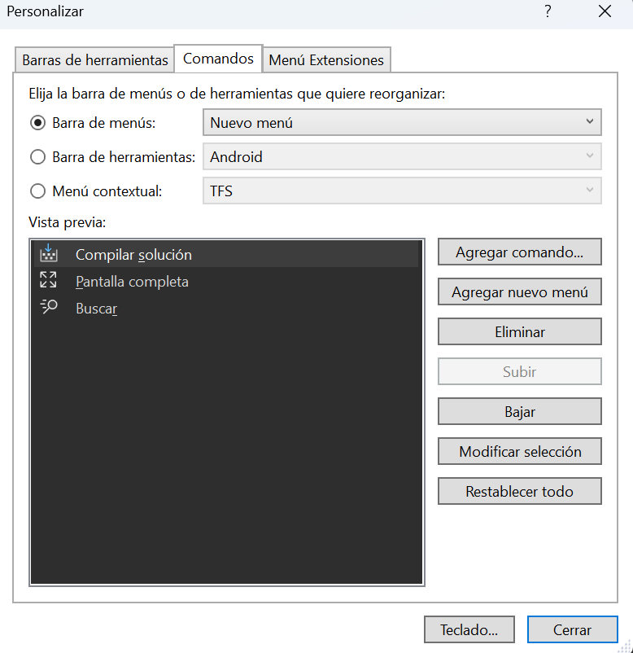

- Para cambiar el nombre, volvemos a seleccionar este “Nuevo Menú”, volvemos a seleccionar “Barra de Menús” en la opción “Barra De Menús”
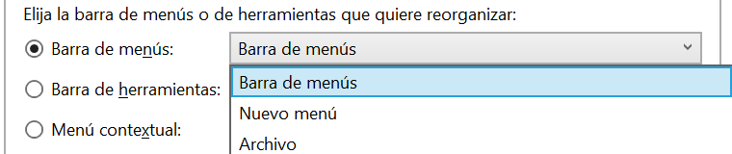

- Pinchamos sobre nuestro “Nuevo Menú”, y le damos al botón “Modificar selección” ubicado en la parte derecha de la ventana, y cambiamos el “Nombre”

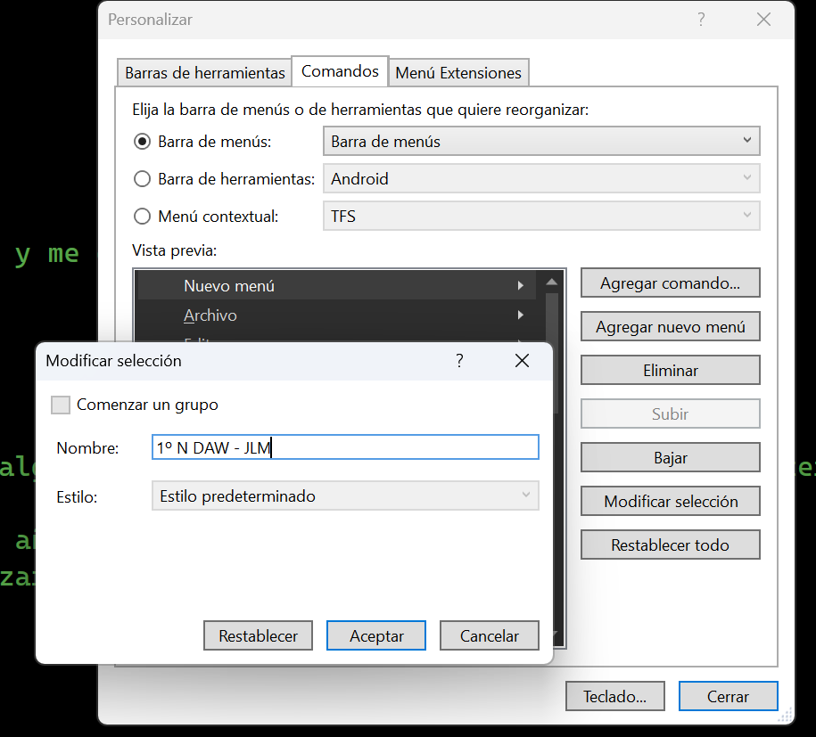

- Una vez añadido, puedes “Subir” o “Bajar” su posición en la Barra de Menús para ubicarlo donde mejor creas conveniente, y ya tendrás tu menú personalizado.

• Agregar una barra de herramientas con el comando F1 Ayuda.

- Siguiendo los pasos anteriores (“Barra de Menú” → “Ver” → “Barras De Herramientas” → “Personalizar” → Pestaña “Comandos”), ahora seleccionaremos la opción “Agregar Comando”.
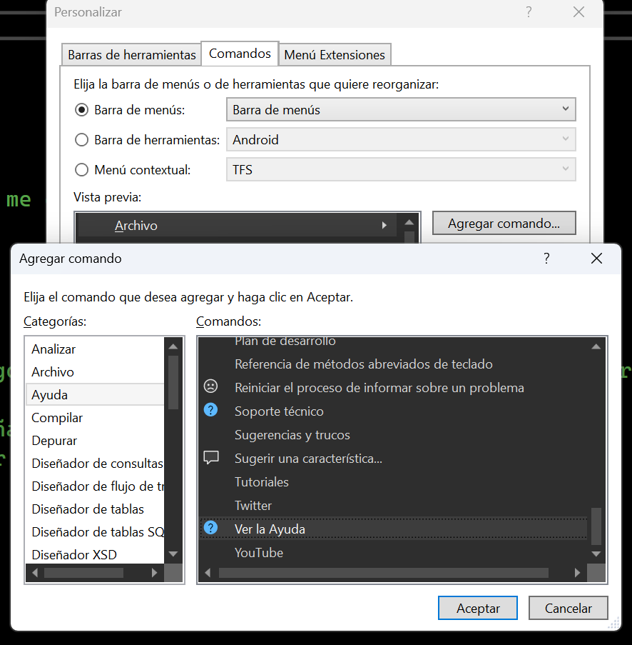

- Tras seleccionar la Categoría “Ayuda” y el Comando “Ver la Ayuda”, aceptar los cambios y ubicar la opción donde más nos interese, tendremos este nuevo botón en nuestra Barra de Menú.

• Mostrar la ventana Lista de errores en el panel inferior.
- En la parte inferior del Visual Studio Code, tienes la posibilidad de ver la salida de datos o la “Lista de Errores”

• Mover el panel derecho con las ventanas Explorador de soluciones, Team Explorer y Vista de clases de la parte derecha a la parte izquierda (o viceversa).

- Para poder mover estos menús, debes o bien “arrastrarlos” con el ratón hacia su ubicación, o “desanclarlos” usando la opción “Hacer flotante” ubicada dentro de la flecha hacia abajo que se encuentra en la parte superior derecha de la ventana.
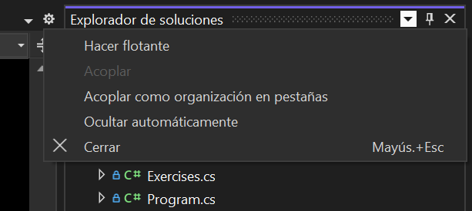

- Una vez ubicado donde se pretenda, pincha en la flecha hacia abajo de nuevo y selecciona la opción “Acoplar”.
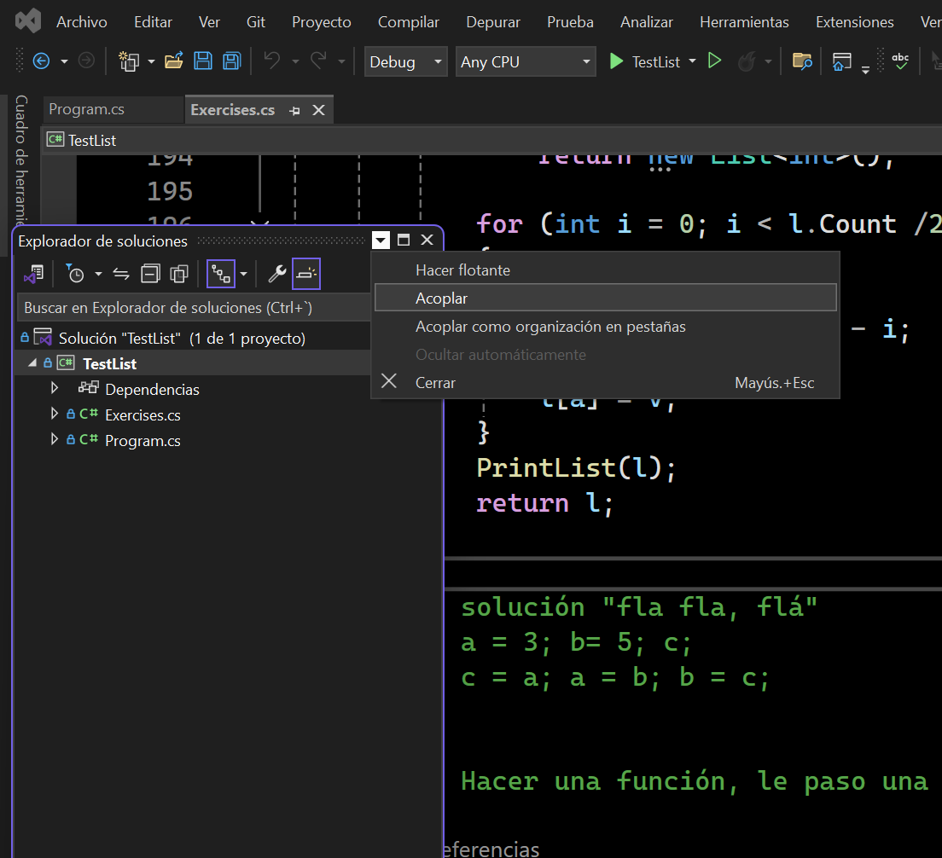

- Otra solución es guiarte por las “flechas” que te ofrece Visual Sutio, como puedes ver en esta imágen:
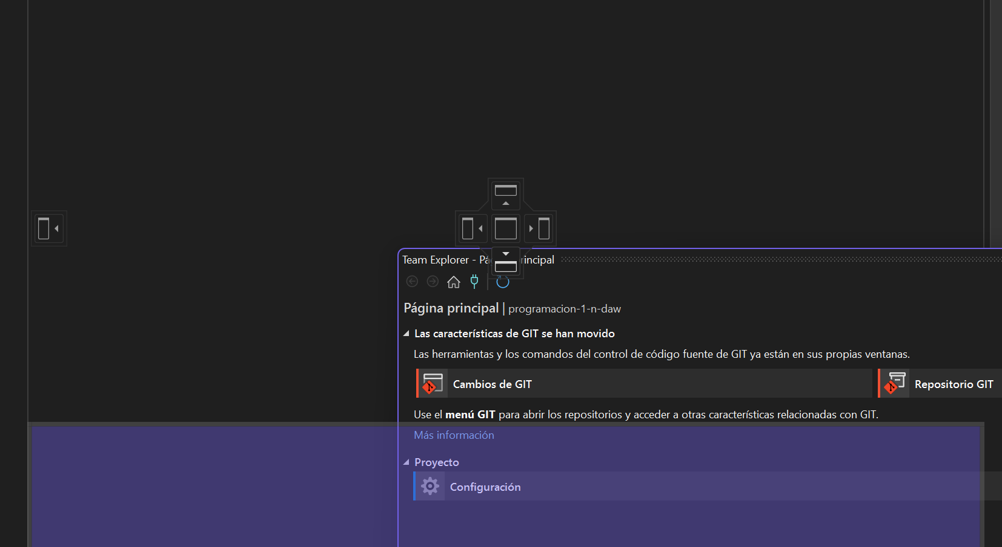

- El resultado final queda así:

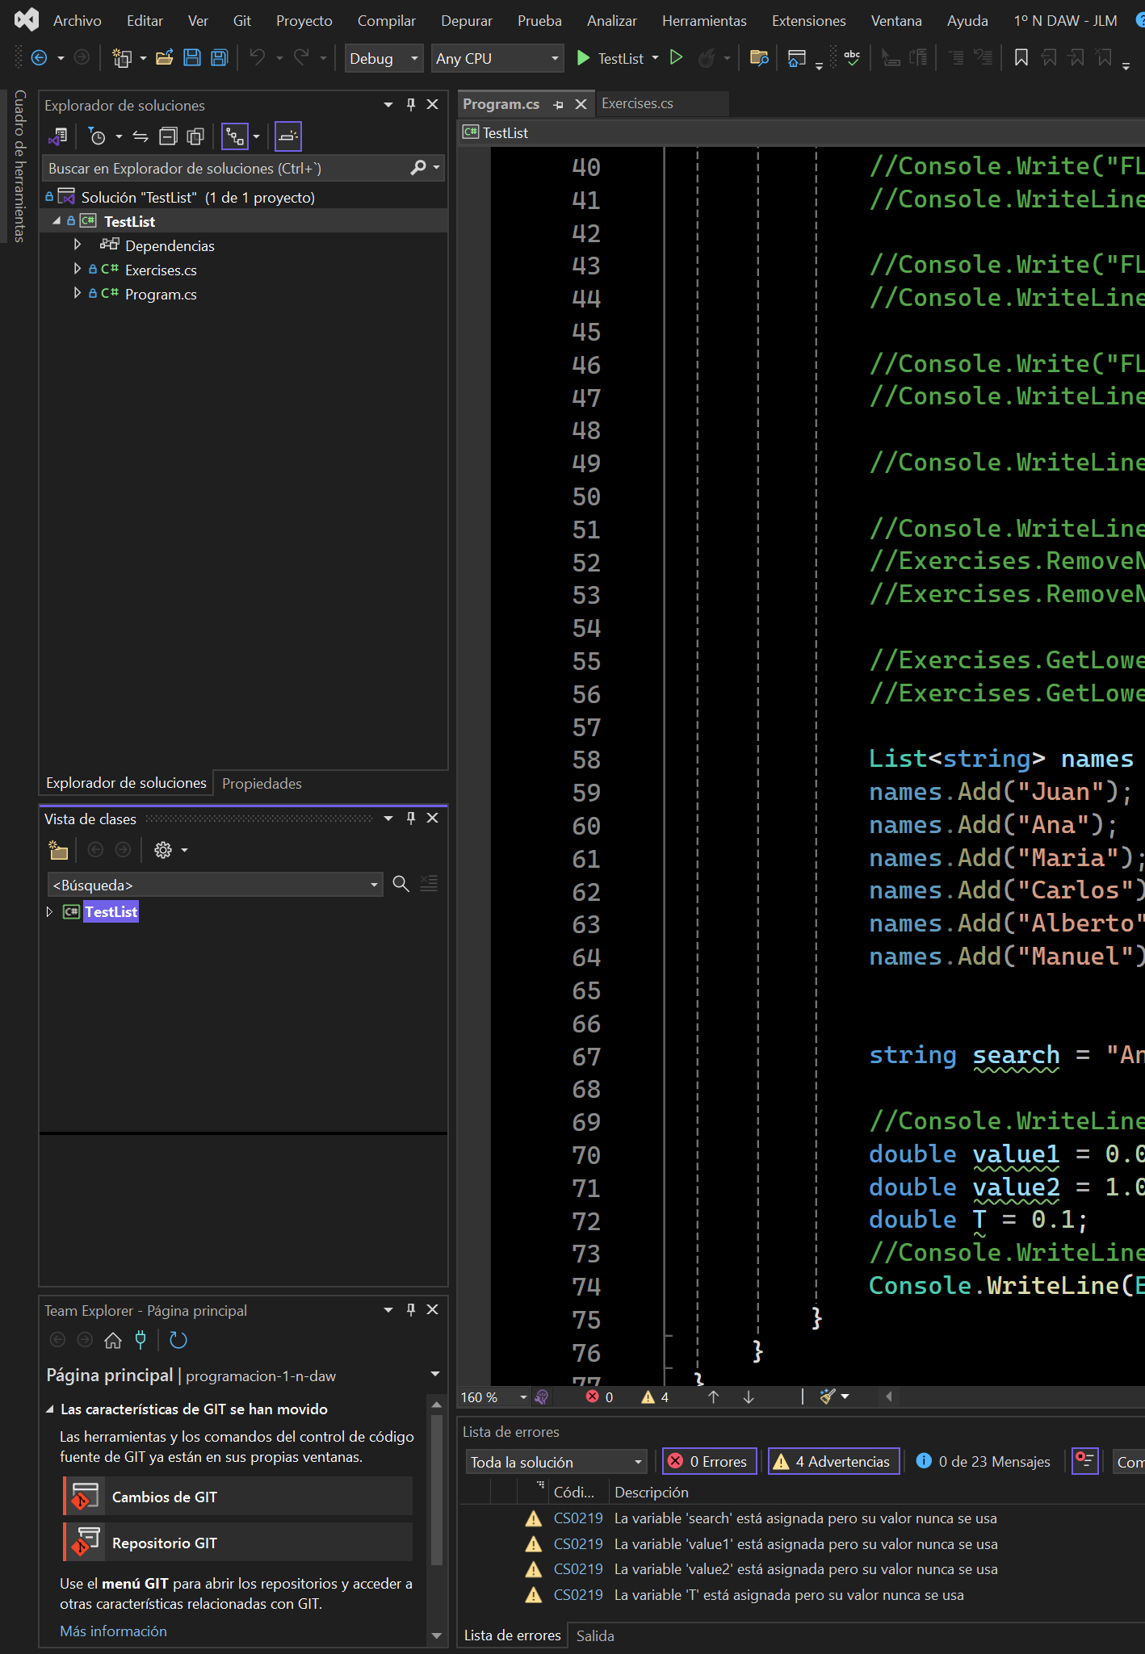

• Cambiar entre vista de pantalla completa y vista normal mediante el teclado.
- Para hacer esto, debes apretar simultaneamente “Mayus” (Shift) + Alt + “Enter”
Así se ve la “Pantalla Completa”.
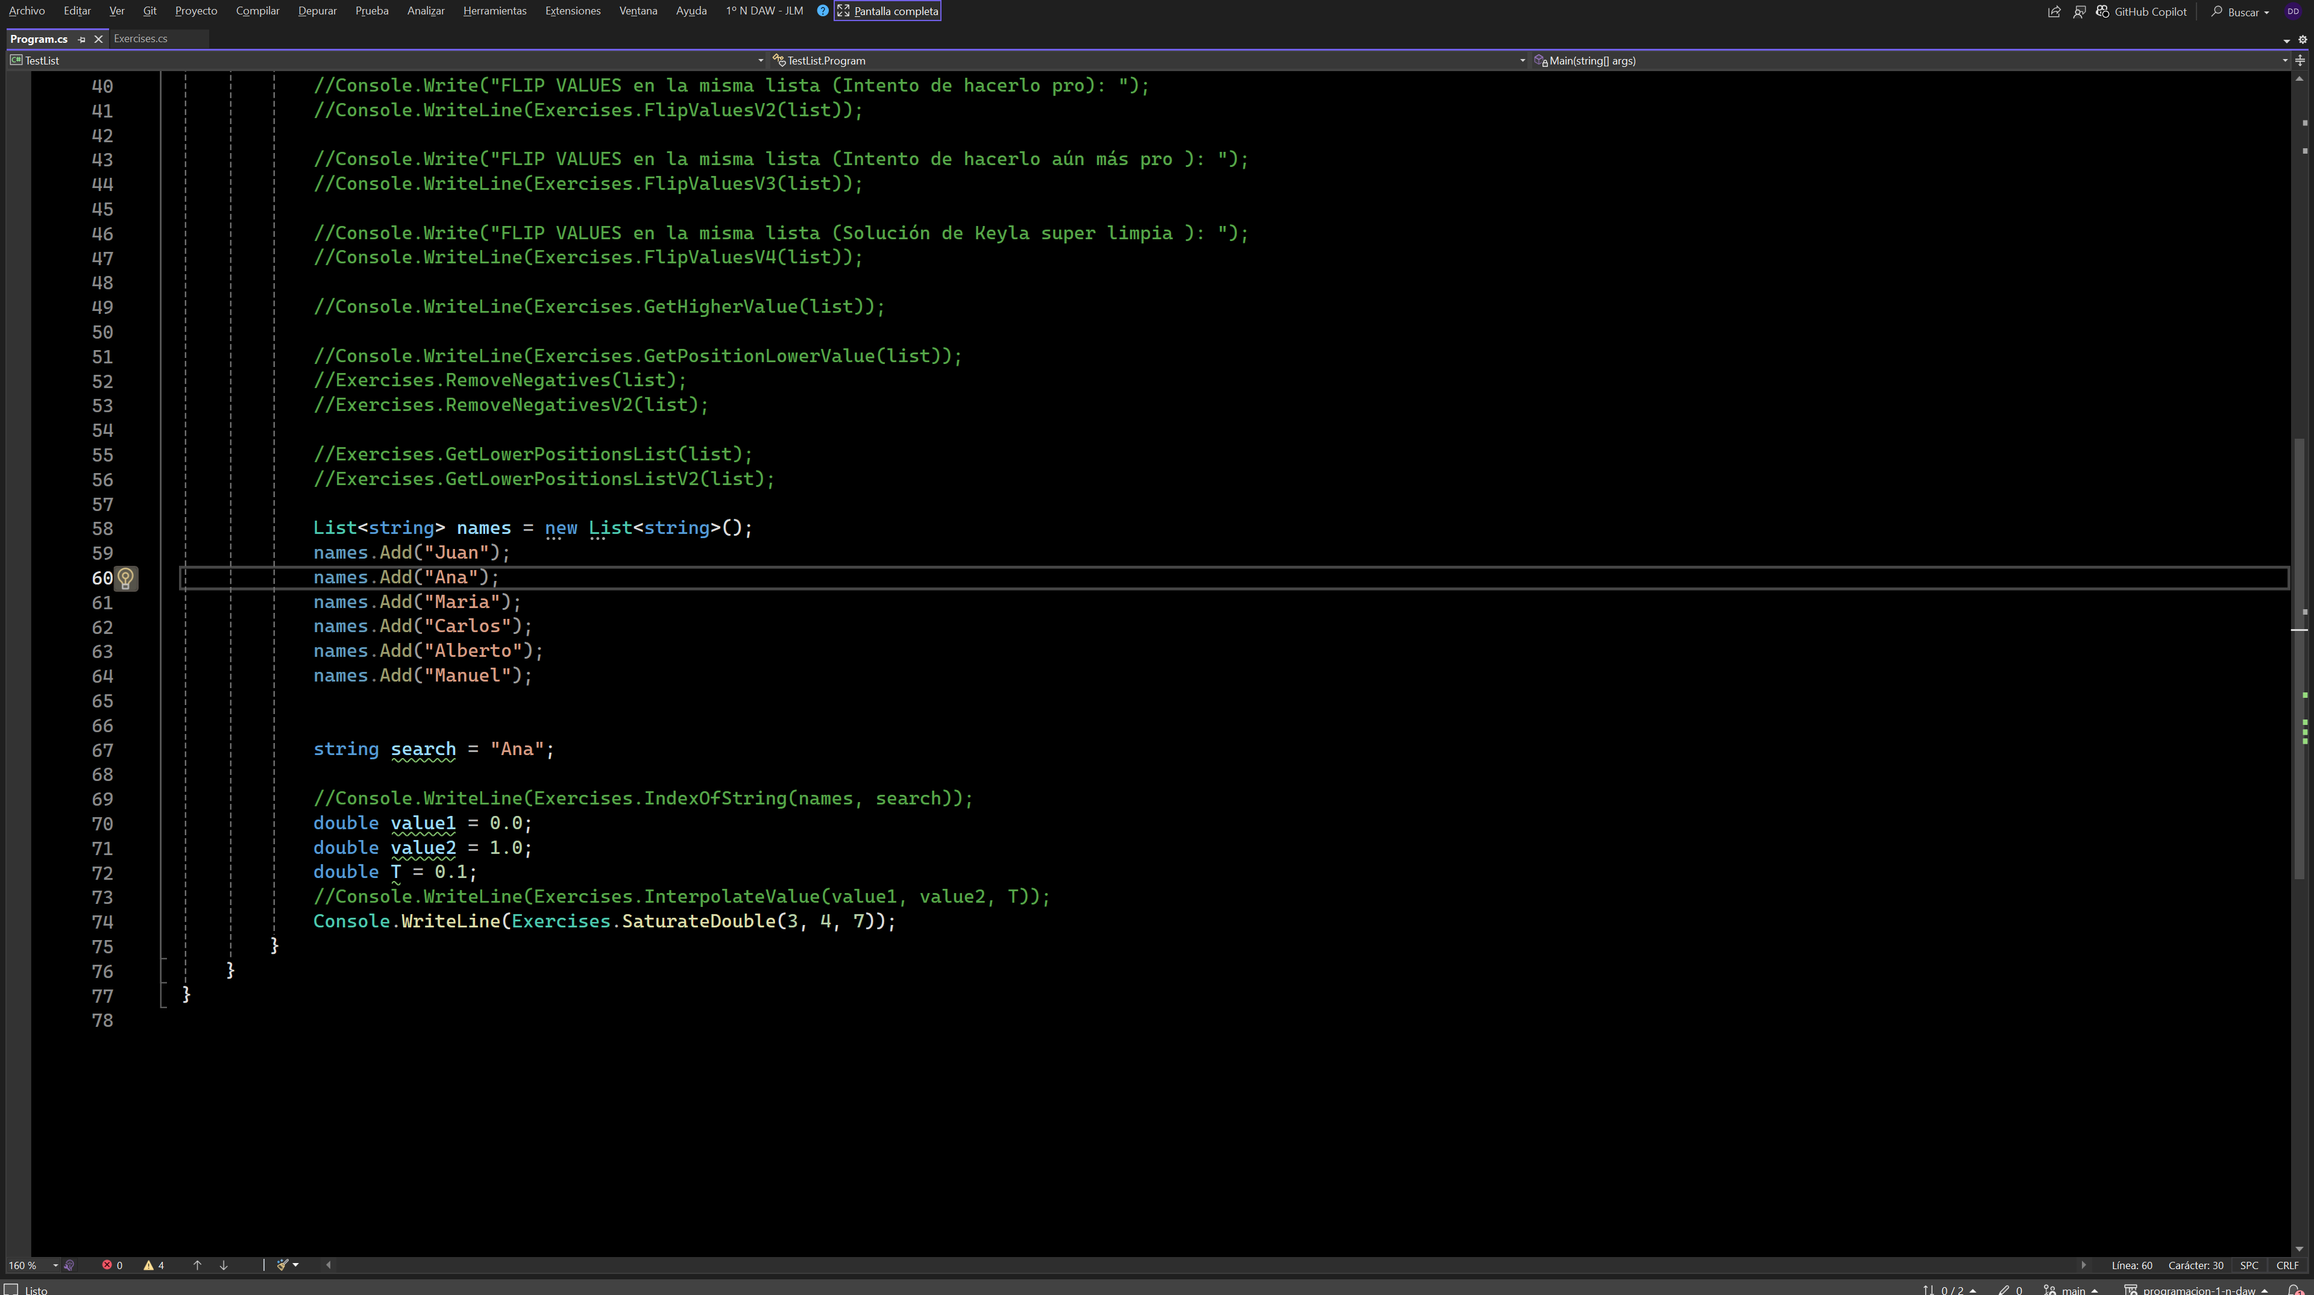

• Cambiar la página principal de forma que se abra el último proyecto en lugar de la página principal.

- Hacemos click en la opción “Herramientas” de la Barra de Menús, → “Opciones” → buscamos “General” y hacemos click en el el resultado “Entorno” → “General”, y nos desplazamos a la parte inferior hasta ver la opción “Al inicio, abrir:”
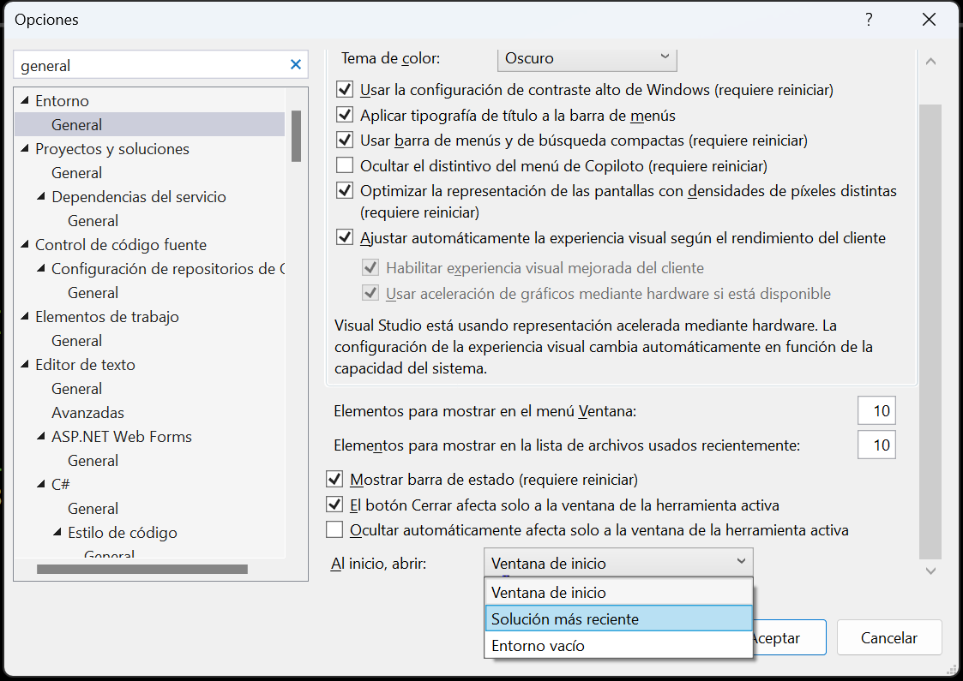
- Una vez seleccionado, siempre se abrirá tu último proyecto directamente.

• Añade en Herramientas externas una entrada para abrir el explorador de Windows en el directorio del proyecto actual.

• Exportar e importar la configuración de entorno

